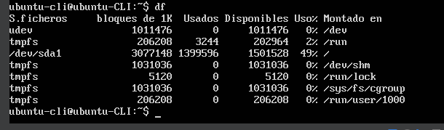

Df muestra el estado del disco

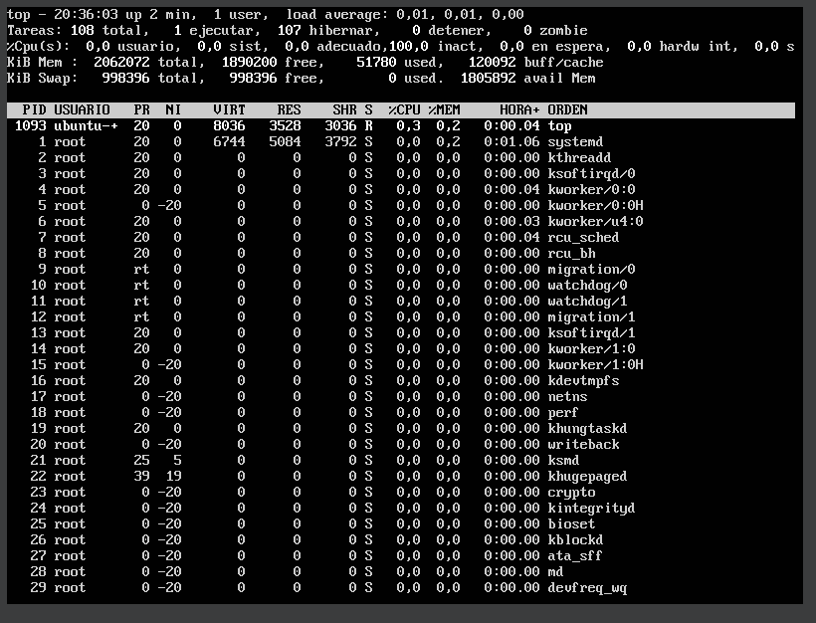

Top muestra información en tiempo real sobre el rendimiento de los componentes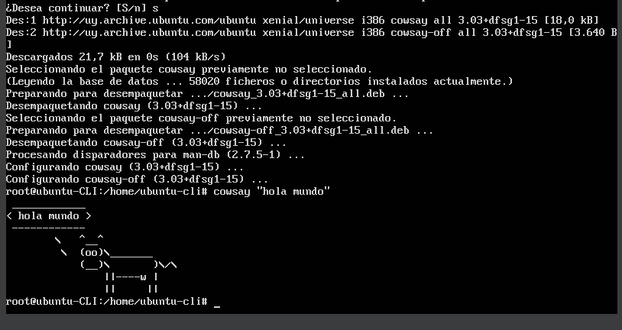

Cowsay “ ” coloca nuestro texto en un print predeterminado que simula el dibujo de una vaca que habla.